**Những chủ đề lớn, trọng tâm tuyên truyền từ nay đến Đại hội đại biểu toàn quốc lần thứ XIV của Đảng**

**Nhằm tuyên truyền đại hội đảng các cấp tiến tới Đại hội đại biểu toàn quốc lần thứ XIV của Đảng, vừa qua, Ban Tuyên giáo Tỉnh uỷ ban hành hướng dẫn tuyên truyền những chủ đề lớn, trọng tâm từ nay đến Đại hội đại biểu toàn quốc lần thứ XIV của Đảng.**

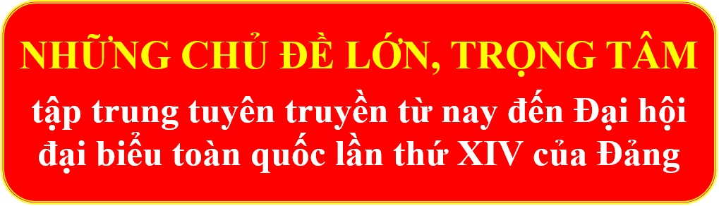

Theo hướng dẫn, trong giai đoạn **từ nay đến hết năm 2024**,các địa phương, cơ quan, đơn vịtập trung:

Tuyên truyền “Niềm tin mới, khí thế mới”: Bối cảnh tình hình, những thời cơ, thuận lợi, cũng như khó khăn, thách thức tác động đến nước ta từ đầu nhiệm kỳ Đại hội XIII, nhất là từ đầu năm 2024 đến nay, qua đó khẳng định sự lãnh đạo, chỉ đạo sâu sát, hiệu quả, kịp thời của Ban Chấp hành Trung ương, Bộ Chính trị, Ban Bí thư; sự điều hành và giám sát có hiệu quả của Quốc hội; sự chỉ đạo, điều hành chủ động, linh hoạt của Chính phủ, Thủ tướng Chính phủ; sự đoàn kết, phối hợp chặt chẽ của các cấp, các ngành, các địa phương; sự vào cuộc đồng bộ của hệ thống chính trị và sự nỗ lực phấn đấu của toàn Đảng, toàn dân, toàn quân tình hình đất nước tiếp tục ổn định và phát triển với nhiều dấu ấn nổi bật…

Lan tỏa những quan điểm, tư tưởng, định hướng lớn của đồng chí Tổng Bí thư được thể hiện qua phát biểu khai mạc, bế mạc tại Hội nghị Trung ương 10 (khóa XIII); phát biểu tại Lễ kỷ niệm 79 năm Ngày Quốc khánh nước Cộng hòa Xã hội Chủ nghĩa Việt Nam (02/9/1945 - 02/9/2024); phát biểu tại cuộc họp Tiểu ban Văn kiện Đại hội XIV của Đảng; phát biểu tại Phiên họp thứ 26 của Ban Chỉ đạo Trung ương về phòng, chống tham nhũng, tiêu cực…

Tuyên truyền “cơ đồ, tiềm lực, vị thế, uy tín quốc tế đất nước sau 40 năm đổi mới”khẳng định sau 40 năm đổi mới *“Đất nước ta chưa bao giờ có được cơ đồ, tiềm lực, vị thế và uy tín quốc tế như ngày nay”*, từ một nền kinh tế lạc hậu, Việt Nam đã vươn lên lọt vào Top 40 nền kinh tế hàng đầu, có quy mô thương mại trong Top 20 quốc gia trên thế giới. Nêu bật những nhân tố làm nên những thành tựu có ý nghĩa lịch sử sau 40 năm đổi mới. Tuyên truyền, khẳng định tinh thần *“tự chủ, tự tin, tự lực, tự cường, tự hào dân tộc”*; sự đoàn kết thống nhất trong Đảng, tinh thần đại đoàn kết toàn dân tộc; sự gắn bó mật thiết giữa Nhân dân với Đảng, với chính quyền và các cơ quan Nhà nước; ý Đảng - lòng dân; tình cảm, niềm tin của cán bộ, đảng viên và các tầng lớp nhân dân đối với Đảng, Nhà nước, công cuộc đổi mới đất nước.

Tuyên truyền “Thời cơ, thách thức và trách nhiệm lịch sử của Đảng đưa đất nước vươn mình trong kỷ nguyên mới”; những biến chuyển mang tính thời đại của tình hình thế giới, khu vực; những khó khăn, thách thức và cơ hội mang đến cho Việt Nam; mục tiêu, tầm nhìn, triển vọng phát triển đất nước với các dấu mốc lịch sử đến năm 2030, kỷ niệm 100 năm đất nước dưới sự lãnh đạo của Đảng; năm 2045, kỷ niệm 100 năm thành lập nước Việt Nam dân chủ cộng hòa, nay là nước Cộng hòa Xã hội Chủ nghĩa Việt Nam… Đất nước đang đứng trước thời điểm lịch sử mới, kỷ nguyên mới, kỷ nguyên vươn mình của dân tộc Việt Nam, yêu cầu đổi mới mạnh mẽ phương thức lãnh đạo, nâng cao năng lực lãnh đạo, năng lực cầm quyền bảo đảm Đảng là người cầm lái vĩ đại, đưa dân tộc ta tiến lên mạnh mẽ đang đặt ra cấp bách.

**Giai đoạn từ năm 2025 đến Đại hội XIV của Đảng**,tiếp tụctập trung tuyên truyền đại hội đảng bộ các cấp nhiệm kỳ 2025 - 2030, tiến tới Đại hội XIV của Đảng và kỷ niệm những ngày lễ lớn, sự kiện lịch sử quan trọng của đất nước trong năm 2025. Tăng cường bảo vệ nền tảng tư tưởng của Đảng; đấu tranh, ngăn chặn các thông tin xấu, độc, quan điểm sai trái, thù địch, xuyên tạc chủ nghĩa Mác - Lênin, tư tưởng Hồ Chí Minh, chủ trương, đường lối của Đảng, chính sách pháp luật của Nhà nước, công cuộc đổi mới đất nước, chia rẽ, phá hoại khối đại đoàn kết toàn dân tộc.

Tuyên truyền đậm nét việc triển khai thực hiện quyết liệt các nhiệm vụ, giải pháp xây dựng Đảng, phát triển kinh tế, văn hóa, xã hội, quốc phòng, an ninh, đối ngoại năm 2025 và các năm tiếp theo; cổ vũ cán bộ, đảng viên và Nhân dân phát huy cao độ tinh thần “tự chủ, tự tin, tự lực, tự cường, tự hào dân tộc”. Thông tin đối ngoại về những thành tựu của sự nghiệp đổi mới, phát triển đất nước, hội nhập quốc tế sâu rộng của đất nước; củng cố mối quan hệ đối ngoại của Việt Nam đối với các đối tác; quảng bá hình ảnh Việt Nam hòa bình, hợp tác và phát triển; thông tin tuyên truyền bảo vệ chủ quyền biên giới lãnh thổ quốc gia, vấn đề dân chủ, quyền con người.

*(Xem chi tiết hướng dẫn tại* <https://qlvb.vanninh.khanhhoa.gov.vn/Systems/Temp/FileUploadTicket/2024/11/8/1f6a9ae2-2169-4660-bdb6-12f803969aa6.pdf>)